г. Сребжище

(к договору 04/01-2019 от 04/01/2019)



Всего к оплате:

**Перевозчик:**

"ANGELA" KolodziejArtur

PL 22-100 Srebrzyszcze,

Srebrzyszcze 190

**Заказчик:**

**ТОВ «АНГЕЛА»**

вул.Відродження 12,

смт.Брошнів-Осада,

Рожнятівський р-н,

Івано-Франківська обл.,

77611 Україна

Услуги оказаны в полном объёме, стороны не имеют претензий друг к другу.

Заказчик Перевозчик

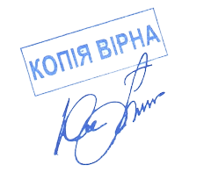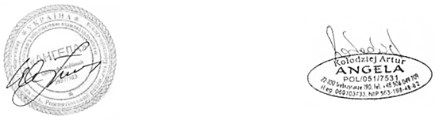

Плахетко Ю.А. KolodziejArtur